JEDNODNEVNI IZLET U NAŠICE
Dana 26. listopada, u petak, u 8 sati okupio se 3. i 4. e razred ispred LIDL-a na Zelenom polju. Naspavani i raspoloženi, krenuli smo prema Našicama. U Našice smo stigli nešto prije 10 sati - prva 'stanica' nam je bila našička cementara Nexe.
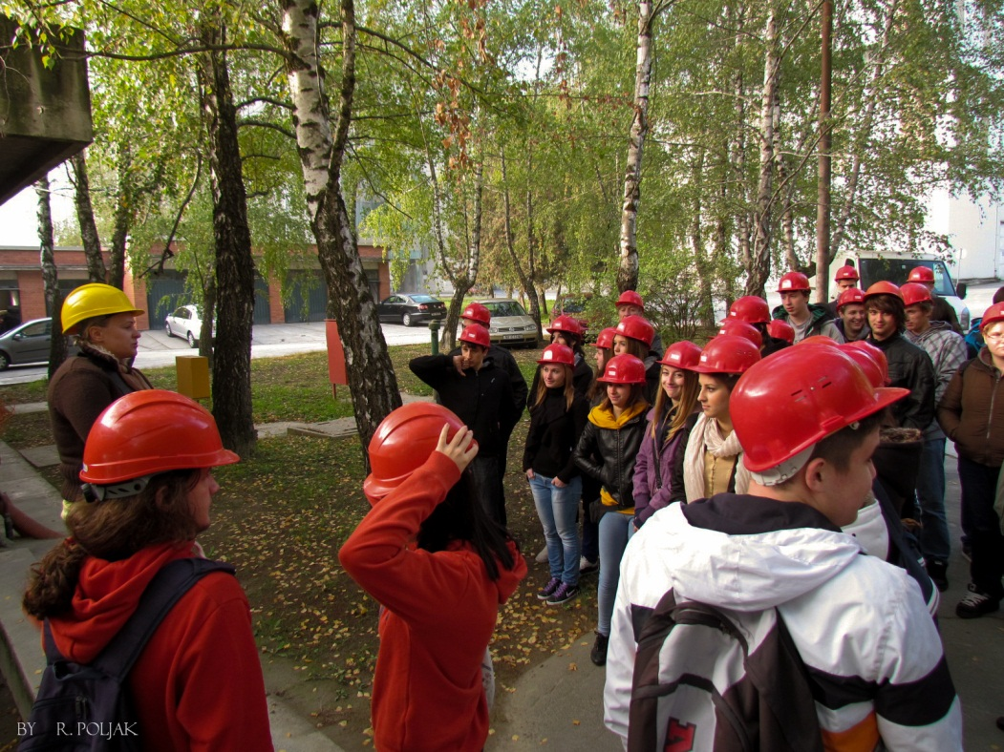

Obišli smo cijelu cementaru, vidjeli tko i kako upravlja tim velikim strojevima, kako cementara utječe na okoliš i ostale važne činjenice vezane za naš smjer.
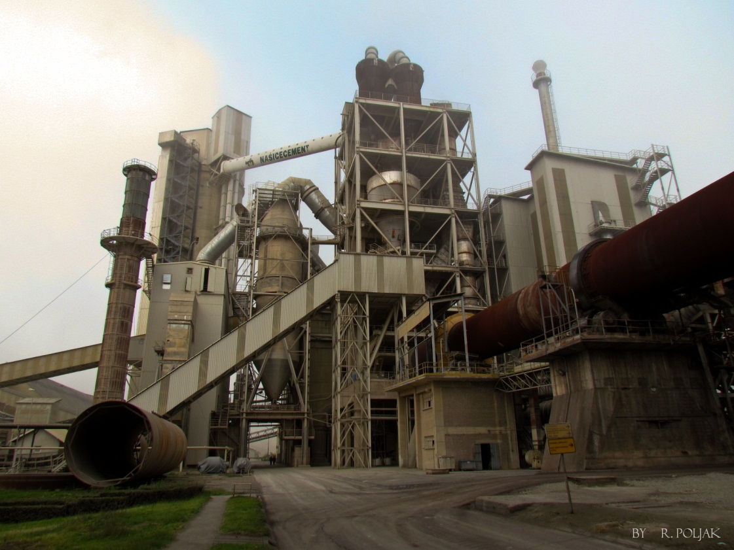
U samoj cementari nismo se dugo zadržali, ali smo malo ogladnjeli, pa smo otišli u kantinu gdje su nas dočekali fini sendviči. Najeli smo se i nastavili naše malo putovanje. Otišli smo u privatni zoološki vrt malo izvan Našica. Vlasnik nas je ljubazno dočekao i cjeli vrt obišao s nama, pritom objašnjavajući ponešto o većini životinja.
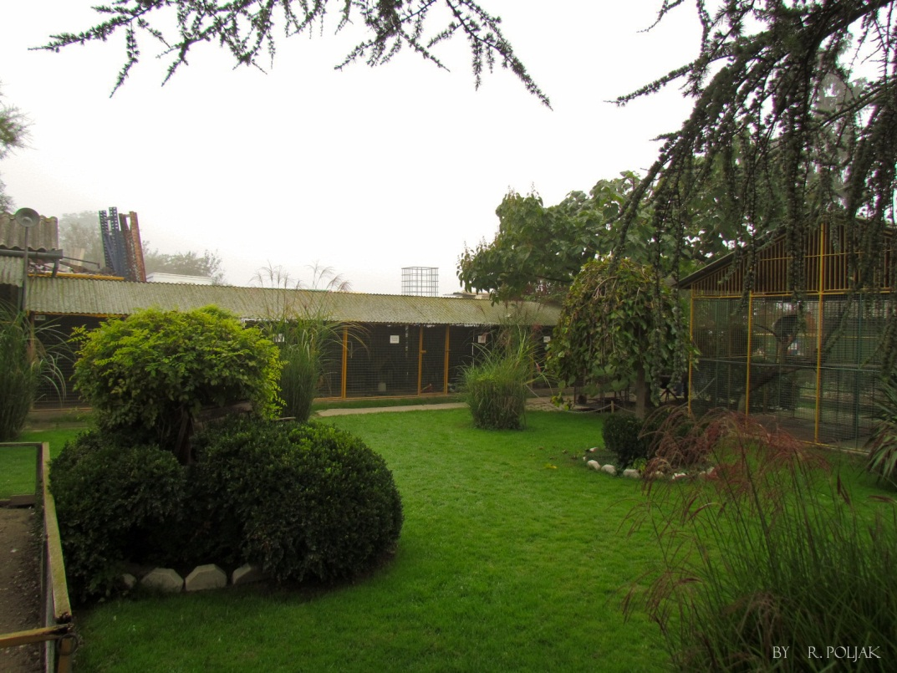

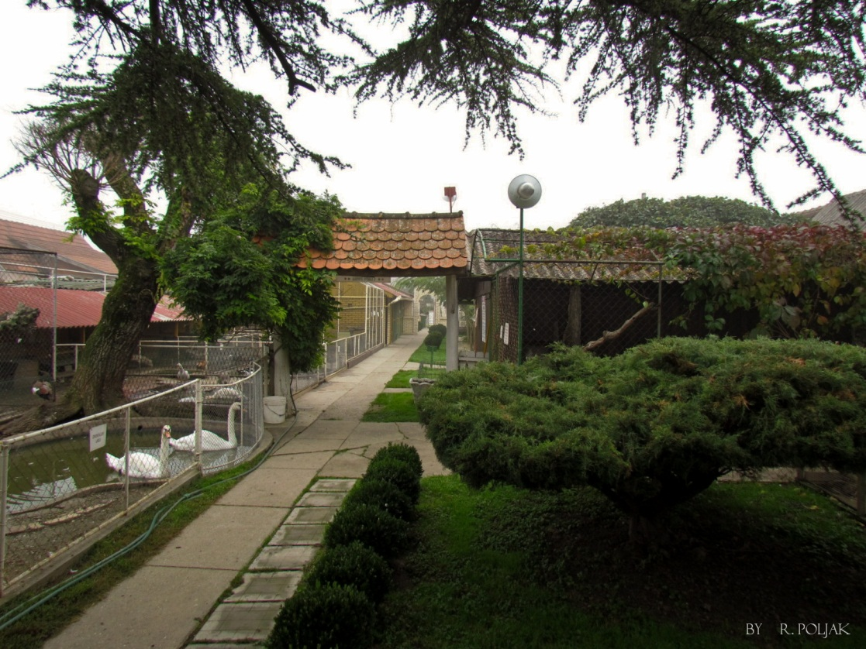
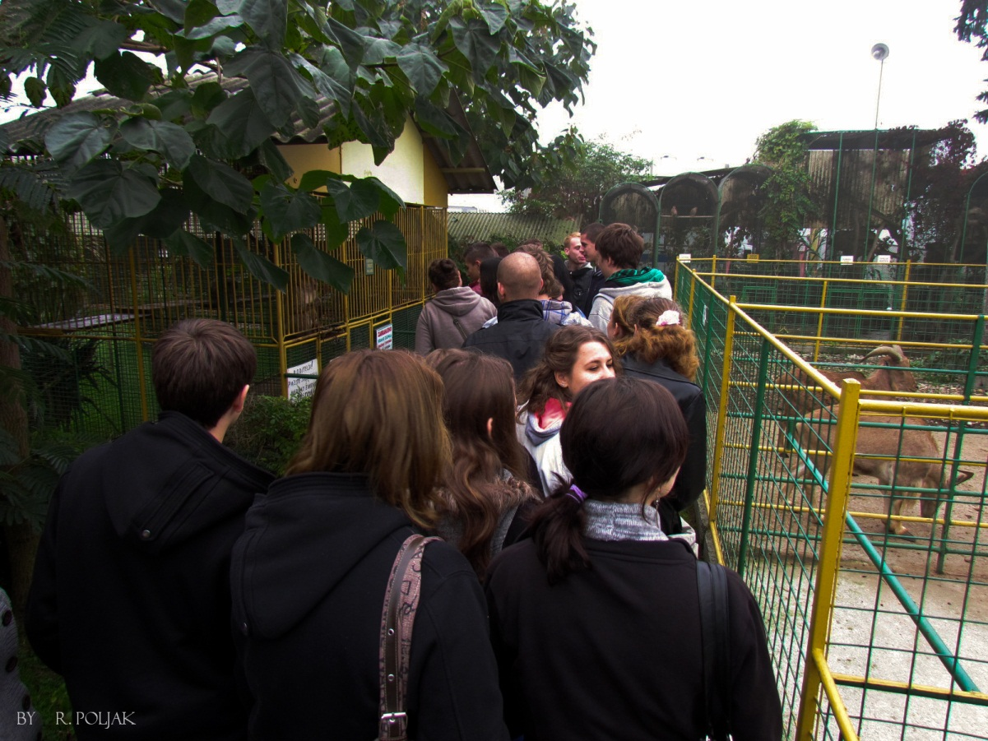

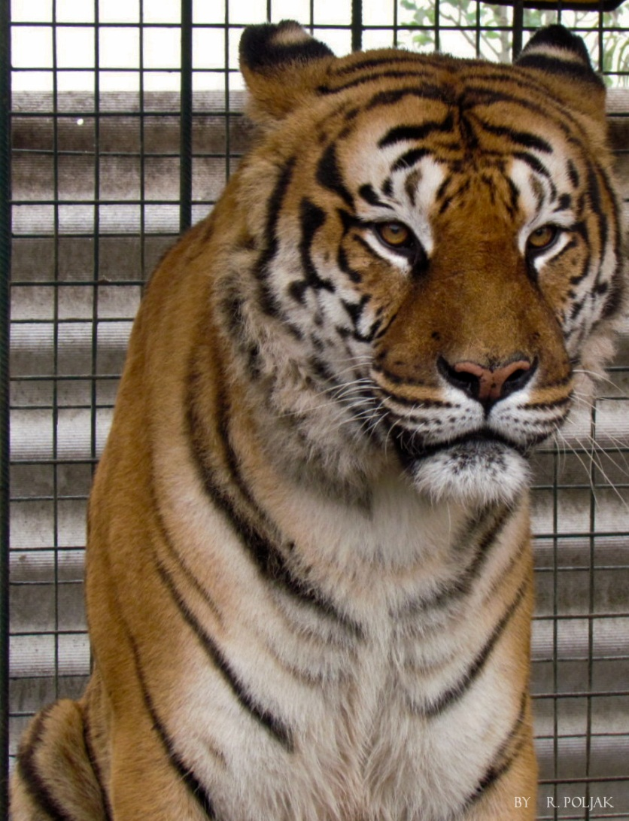
Na samom kraju obilaska vrta, imali smo priliku držati zmiju (neki i zmije). Na to su se odvažili samo najhrabriji, a među njima je bio i naš profesor Igor Prašnikar.
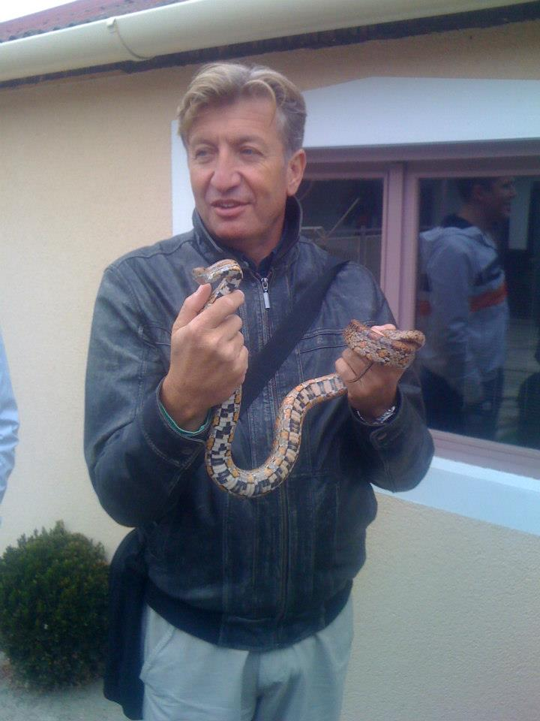
Nakon zoološkog vrta, odvezli smo se do centra Našica. Imali smo slobodno vrijeme za razgledavanje, ali budući je bio tmuran dan, većina nas je otišla na kavu. U svakom slučaju, bilo je lijepo, i nadamo se ponovnom odlasku iduće godine!

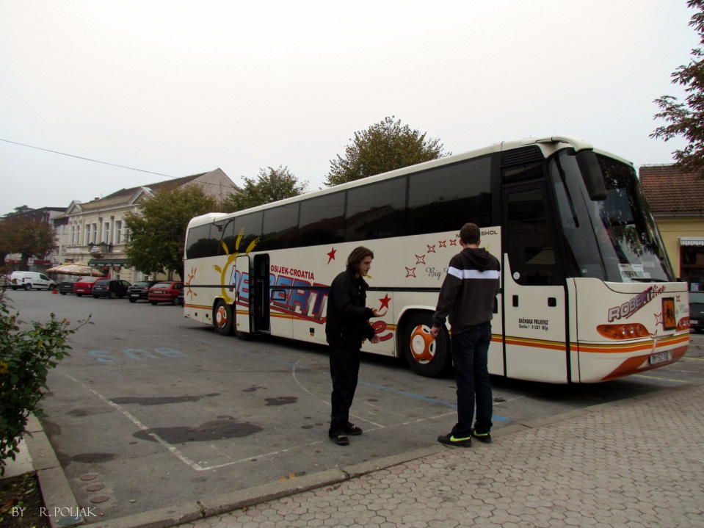
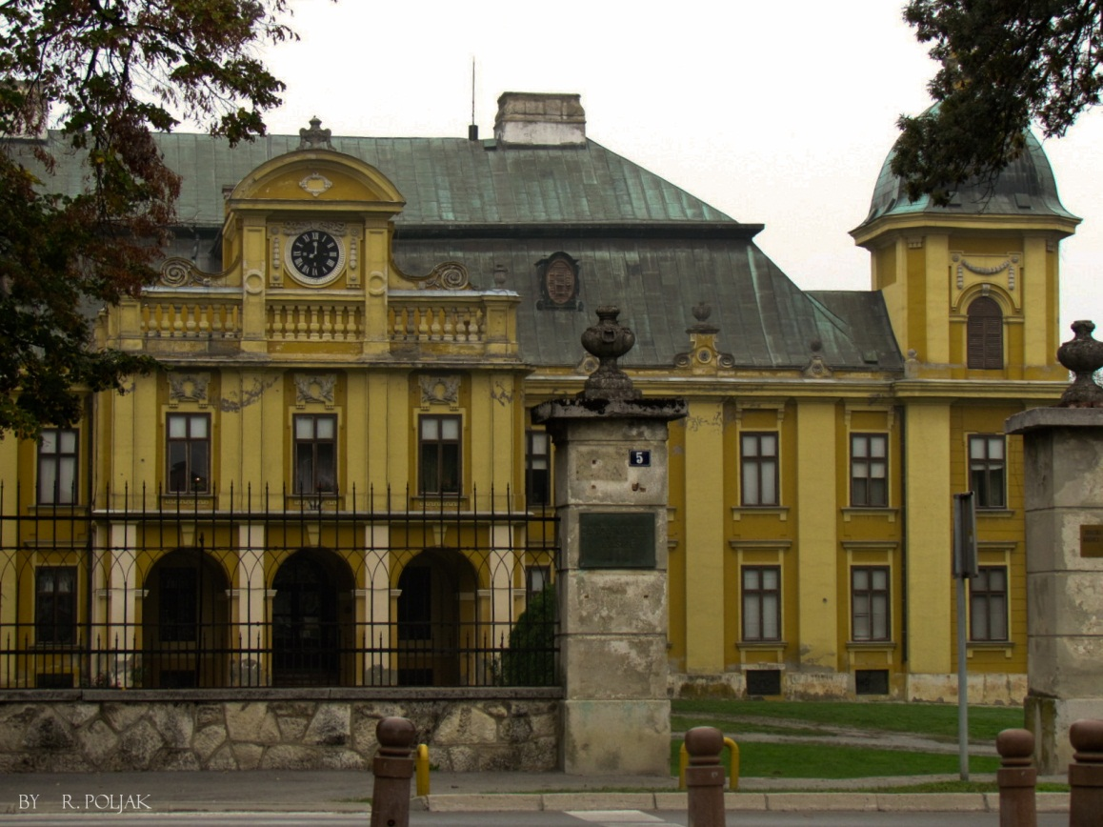

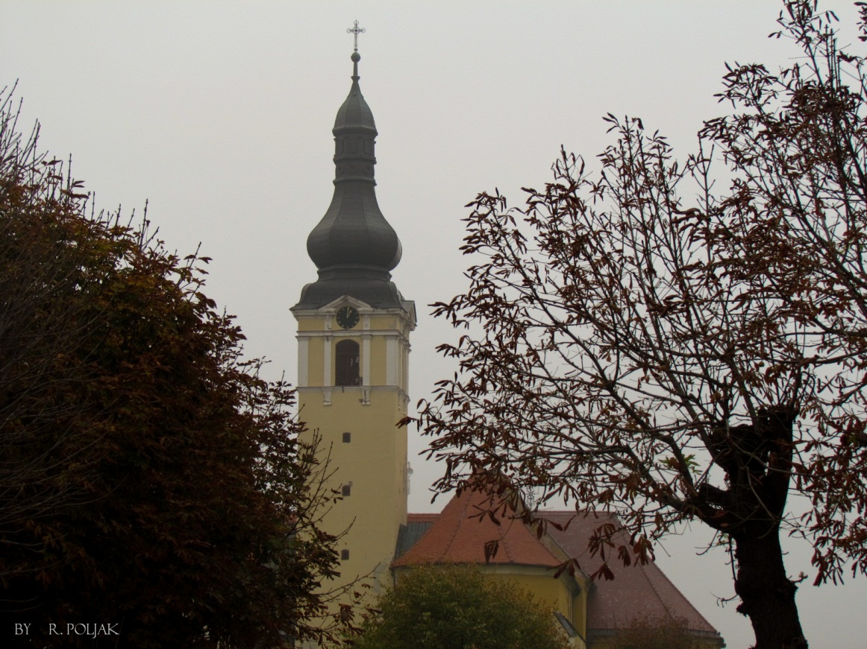

priredila: Lara Maričić, 3.e

